Jaki jest Fajny pomysł na prezent na wieczór panieński?
Jeśli szukasz odpowiedniego upominku dla przyszłej panny młodej, z pewnością warto zapoznać się z informacjami, jakie przedstawiamy w naszym artykule. Sprawdź fajny pomysł na prezent na wieczór panieński!

Jaki jest fajny pomysł na prezent na wieczór panieński?
Na wieczorze panieńskim prezenty dla panny młodej nie są wymagane — ale są mile widziane! Możesz kupić uroczy strój panny młodej na imprezę, coś seksownego na miesiąc miodowy lub po prostu coś znaczącego, co wskazuje na twoją przyjaźń. Czasami imprezowicze decydują się na wspólny prezent od grupy, ale to, co zrobisz, zależy wyłącznie od Twojej załogi i organizacji. Kiedy będziesz się nad tym zastanawiać, sprawdź naszą listę wyjątkowych i zabawnych prezentów na wieczór panieński dla przyszłej panny młodej — od spersonalizowanych pamiątek po śmieszne prezenty. Niezależnie od tego, czy szukasz czegoś z klasą, czy potrzebny Ci fajny pomysł na prezent na wieczór panieński - Liczy się myśl, więc baw się z tym!

Upominek dla panny młodej

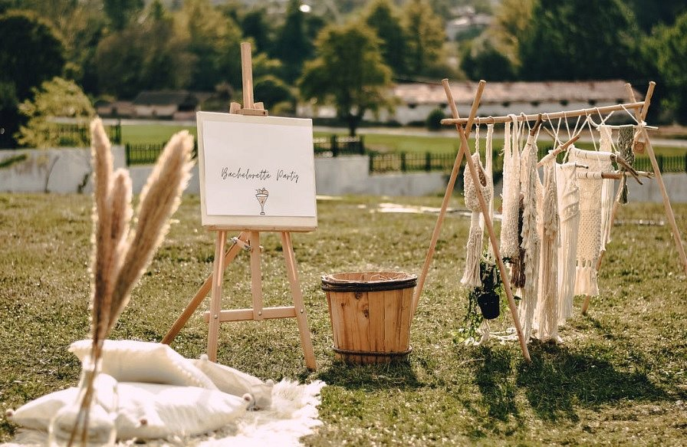
Jeśli zastanawiasz się, co kupić pannie młodej na wieczór panieński, bielizna jest popularnym wyborem. Szczególnie, gdy postawimy na model dość uniwersalny na przykład w czarnym czy czerwonym kolorze. Z pewnością Panna Młoda użyje zestawu nie raz. Elegancki i fajny pomysł na prezent na wieczór panieński to także jedwabna piżama czy szlafrok lub biżuteria personalizowana.
Fajny pomysł na prezent na wieczór panieński - przykłady
Inne nasze propozycje na ciekawe upominek to książka z przepisami kuchni danego świata, bądź też z przepisami koktajlowymi, oleje do wykonywania masażu, bransoletki przyjaźni czy też wieczór w SPA lub album ze zdjęciami przyjaciół.

